Università degli Studi di Milano

Lezione 1 – Segnali
Ernesto Damiani

Indice
1. Segnali 3
2. Forme d’onda 4
2.1 Notazione tecnica 6
2.2 Onde sinusoidali 6
2.3 Sintesi e analisi di Fourier 8
2.4 Spettro 9
2.5 La larghezza di banda 11
2.6 Spettrogrammi 13
- Segnali
Tutti abbiamo una certa familiarità con segnali di vari tipi, per esempio il fumo può segnalare l’avvenuta elezione del Papa; inoltre, una strizzata d’occhio, una pacca sulla schiena e una stretta di mano sono tutti segnali con cui comunichiamo. Il termine segnali, però, quando è applicato a sistemi di comunicazione ha un significato più tecnico.
Un segnale è un evento che cambia con il tempo, può essere usato per fornire informazioni e come strumento per facilitare la comunicazione. I segnali esistono in diversi strumenti e modalità, per esempio nel suono, nell’elettricità, nell’elettromagnetismo e nella luce. Le onde radio, le conversazioni telefoniche e le correnti elettriche che fluiscono in un personal computer sono tutti segnali.

- Forme d’onda

Gli ingegneri spesso usano una rappresentazione grafica per i segnali. Un segnale, come già detto, è variabile nel tempo; può quindi essere rappresentato graficamente per mostrare come si presenta come funzione del tempo. Il tempo viene rappresentato lungo l’asse orizzontale delle x. L’ampiezza del segnale in ogni istante di tempo, chiamata ampiezza istantanea, viene rappresentata lungo l’asse verticale delle y. L’ampiezza istantanea può rappresentare una qualunque grandezza fisica, come la pressione sonora, l’energia luminosa o il voltaggio elettrico.
La forma della rappresentazione grafica di un segnale è detta forma d’onda del segnale. Gli ingegneri usano dispositivi elettronici, chiamati oscilloscopi, per osservare le forme d’onda.
Una forma d’onda che ha una forma base che continua a ripetersi è detta segnale periodico. Certe forme d’onda periodiche appaiono così frequentemente che hanno una loro specifica identità, come si può vedere nelle figure qui di seguito.
Un’onda quadra ha una forma base, o periodo, che è quadrata. Una forma d’onda triangolare ha una base triangolare. Una forma d’onda a dente di sega ha una forma base che assomiglia ai denti di una sega. Le forme d’onda a dente di sega fanno parte del segnale televisivo e fanno sì che il fascio di elettroni emesso dal tubo catodico del vostro televisore si sposti dall’alto al basso e da sinistra a destra.
La lunghezza temporale della forma base più breve di una forma d’onda periodica è detta periodo dell’onda e viene misurato in secondi. La velocità con cui un periodo completo, o forma base, si ripete è detta frequenza fondamentale della forma d’onda. La frequenza viene misurata in cicli al secondo, o hertz (abbreviato Hz). La frequenza fondamentale e il periodo di una forma d’onda hanno un rapporto reciproco. Se T è il periodo in secondi e F è la frequenza fondamentale in hertz, F = 1/T e T = 1/F.
I radiotecnici si occupano di progettazione di antenne radio. La lunghezza di un’antenna radio è correlata alla lunghezza d’onda delle onde radio che devono essere trasmesse o ricevute. Per questo motivo, quando i radiotecnici parlano di segnali radio spesso usano la lunghezza d’onda invece della frequenza. La lunghezza d’onda è correlata alla frequenza dall’espressione λ = v/F, dove λ (lambda) è la lunghezza d’onda, v è la velocità di propagazione dell’onda e F è la frequenza. Per quanto riguarda le onde radio, v è la velocità della luce, che è circa 3 X 10⁸ metri al secondo. Un’onda radio alla frequenza di 900 milioni di Hz ha quindi una lunghezza d’onda di 0,3 m.

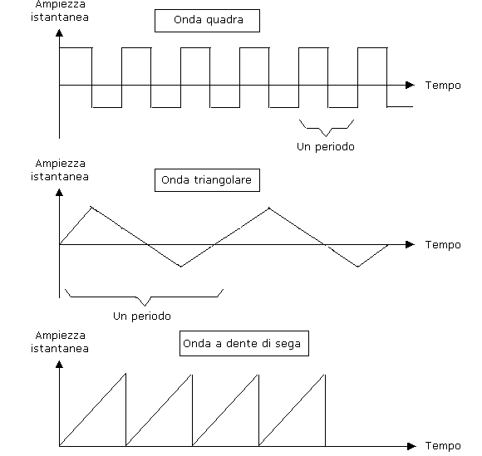
Figura 1 Una forma d’onda periodica ha una forma base che si ripete continuamente. La forma base più breve è detta periodo dell’onda.

Notazione tecnica
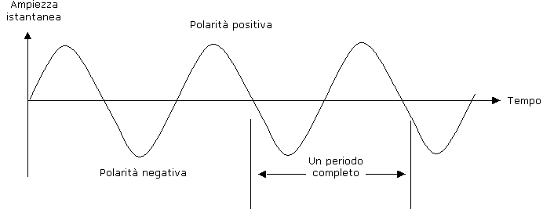
Figura 2 L’onda sinusoidale è un segnale periodico con una forma che varia uniformemente. Ha dei valori nella direzione positiva detta polarità positiva e valori nella direzione negativa detta polarità negativa. È l’onda base di forme d’onda più complesse.

Nel mondo scientifico e tecnologico ci sono numeri molto piccoli e molto grandi, quindi per rappresentarli è necessaria una notazione abbreviata che rappresenta i numeri come potenze di 10. La Tabella 1 riassume la notazione usata per rappresentare numeri grandi e piccoli.
Consideriamo una frequenza di 1.260.000 Hz. Usando la notazione tecnica, quella frequenza sarebbe scritta come 1,26 MHz. La forma abbreviata si ottiene esprimendo 1.260.000 come 1,26 X 10⁶ e poi usando il prefisso mega (abbreviato in M) per rappresentare 10⁶. La stessa metodologia viene utilizzata per quantità piccole: un periodo di 0,005 secondi viene scritto come 5 ms, ottenuto scrivendo il numero come 5 X 10⁻³ e sostituendo poi il prefisso milli per 10⁻³.
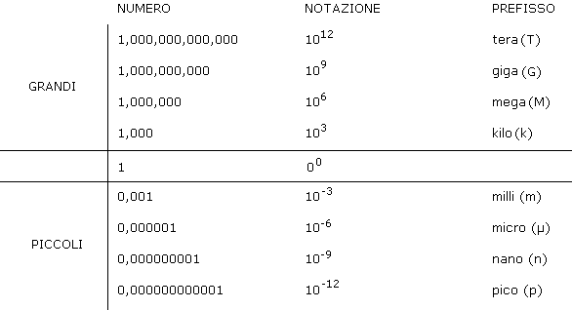
Tabella 1

Onde sinusoidali

Un diapason quando viene percosso produce un tono quasi puro, cioè senza altri suoni armonici. Un tono puro a una singola frequenza è detto onda sinusoidale (Figura 2). Le onde sinusoidali sono importanti perché sono gli elementi fondamentali da cui si possono creare segnali più complessi. Possono essere usate anche per spostare altri segnali a intervalli di frequenza diversi, un processo chiamato modulazione.
Un’onda sinusoidale è così chiamata perché può essere creata come proiezione dell’asse delle y di un punto su un cerchio rotante (Figura 3). Dalla trigonometria sappiamo che la proiezione dell’asse y di un triangolo rettangolo è l’ipotenusa moltiplicata per il seno dell’angolo, da qui il termine sinusoidale.
Un’onda sinusoidale ha un’ampiezza massima e una frequenza, o periodo (ricordiamo che la frequenza è il reciproco del periodo). Un’onda sinusoidale come funzione del tempo normalmente inizia al tempo zero (t = 0) a un’ampiezza zero, che aumenta in direzione positiva. Può essere fatta scorrere (shifted) verso sinistra o verso destra, così da iniziare (all’istante t = 0) in un altro modo. Questo spostamento è chiamato fase, o cambio di fase dell’onda sinusoidale.
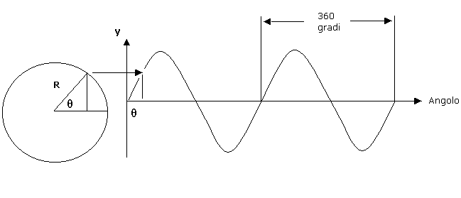
Figura 3 Un’onda sinusoidale può essere creata come proiezione sull’asse y di un punto su un cerchio che ruota in senso antiorario. La proiezione sull’asse y equivale al raggio del cerchio moltiplicato per il seno dell’angolo di rotazione del punto in quell’istante.

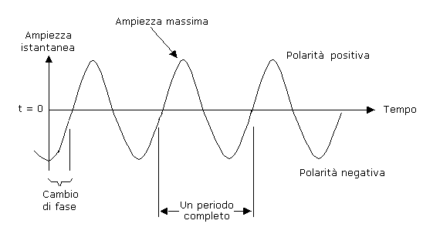
Un’onda sinusoidale è definita univocamente dalla sua ampiezza massima, dalla sua frequenza (o alternativamente, dal suo periodo) e dalla sua fase (Figura 4). Una volta che questi tre dati sono noti, la forma esatta dell’onda sinusoidale è specificata univocamente.

Figura 4 La forma precisa di un’onda sinusoidale è definita univocamente dalla sua ampiezza massima, dalla sua frequenza (o alternativamente, dal suo periodo) e dalla sua fase.

Sintesi e analisi di Fourier

L’uso di una serie di onde sinusoidali per rappresentare qualunque forma d’onda periodica fu scoperta dal fisico francese Jean Baptiste Joseph Fourier all’inizio del diciannovesimo secolo. Egli dimostrò matematicamente che una forma d’onda periodica può essere rappresentata come somma di onde sinusoidali con fasi, frequenze e ampiezze massime appropriate. Il metodo dell’analisi e della sintesi di Fourier prese il nome da lui.
L’esempio grafico mostrato nella Figura 5 può aiutare a capire la sintesi di Fourier.
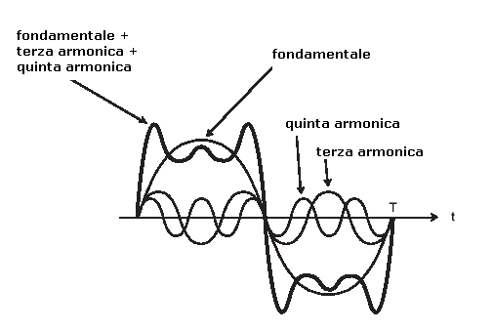
Figura 5 Tre onde sinusoidali vengono sommate a ogni istante di tempo per creare una nuova forma d’onda. La seconda onda sinusoidale ha una frequenza tre volte superiore a quella della prima e un’ampiezza massima pari a un terzo di quella della prima. La terza onda sinusoidale ha una frequenza cinque volte superiore a quella della prima e un’ampiezza massima pari a un quinto di quella della prima. Poiché le onde sinusoidali aggiunte hanno frequenze armoniche via via più alte, l’onda risultante è molto simile a un’onda quadra.

Iniziamo con un’onda sinusoidale a una frequenza fondamentale F, poi aggiungiamo una seconda onda sinusoidale a una frequenza di 3F e con un’ampiezza massima pari a un terzo di quella della fondamentale. La terza armonica evidenzia i picchi positivi e negativi di quella fondamentale e la forma d’onda risultante inizia ad assomigliare a un’onda quadra. Aggiungiamo poi una quinta armonica a una frequenza di 5F e con un’ampiezza massima di un quinto di quella fondamentale. Ciò squadra ancor di più gli angoli rendendo il risultato ancor più simile a un’onda quadra. Il processo può continuare aggiungendo armoniche dispari con ampiezze massime inversamente proporzionali al numero delle armoniche. Con un numero infinito di armoniche si ottiene un’onda quadra perfetta tranne le improvvise discontinuità degli angoli; questo effetto è chiamato fenomeno di Gibbs.
L’analisi di Fourier può essere applicata a qualsiasi forma d’onda periodica per determinare le frequenze armoniche esatte, le fasi e le ampiezze massime corrispondenti per ricreare o sintetizzare un segnale periodico.

Spettro

Consideriamo un’onda sinusoidale alla frequenza F e alla massima ampiezza A. Presupponiamo che non abbia alcun cambio di fase per un certo periodo di tempo. Potremmo disegnare la forma d’onda precisamente in funzione del tempo, ma questa operazione sarebbe noiosa perché tutti ora conosciamo l’aspetto di un’onda sinusoidale. Ciò che è interessante di un’onda sinusoidale sono la sua esatta frequenza e la sua massima ampiezza corrispondente e sono proprio questi dati a distinguere un’onda sinusoidale da un’altra. Vediamo ora un grafico che mostra l’ampiezza massima A dell’onda sinusoidale lungo l’asse delle y e la sua frequenza F lungo l’asse delle x (Figura 6). Nella figura una singola onda sinusoidale viene rappresentata come una linea verticale posta alla frequenza F e con una lunghezza pari alla massima ampiezza A.

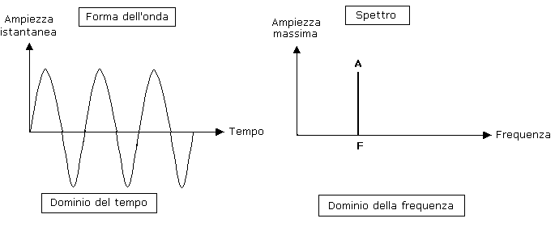
Figura 6 Possiamo rappresentare un’onda sinusoidale graficamente nel dominio del tempo disegnando la sua forma effettiva. Alternativamente possiamo rappresentarla nel dominio della frequenza come una linea verticale posta alla sua frequenza e con una lunghezza pari all’ampiezza massima.

Questa rappresentazione è chiamata spettro dell’onda sinusoidale. Dal principio dell’analisi e della sintesi di Fourier sappiamo che qualsiasi forma d’onda può essere rappresentata come la somma di molte onde sinusoidali. Lo spettro di una forma d’onda, quindi, rappresenta i vari componenti in frequenza insieme alle loro corrispondenti ampiezze massime. Il grafico nel dominio del tempo mostra la forma d’onda effettiva. Lo spettro nel dominio della frequenza mostra le ampiezze massime dei vari componenti sinusoidali della forma d’onda.
Un segnale periodico ha uno spettro che consiste solo nei componenti ai multipli armonici della fondamentale. (In realtà non esiste un segnale perfettamente periodico, perché dovrebbe continuare per sempre). I segnali reali sono più complessi e terminano dopo un determinato periodo, alcuni sono periodici solo in un intervallo di tempo breve, altri non hanno alcun modello ripetitivo. I segnali reali hanno quindi spettri omogenei con molti componenti in frequenza.

La larghezza di banda

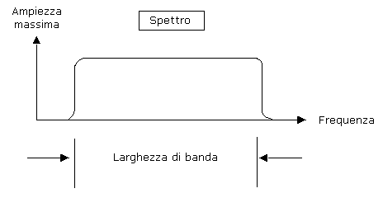
I componenti della maggior parte dei segnali occupano solo un intervallo finito di frequenze. La larghezza dell’intervallo di frequenze è detta larghezza di banda del segnale (Figura 7).

Figura 7 I componenti in frequenza dei segnali usati nelle telecomunicazioni occupano solo un intervallo finito di frequenze, detto larghezza di banda del segnale.

I sistemi e i canali di comunicazione non permettono il passaggio di tutte le frequenze, quindi hanno anche una larghezza di banda di canale che limita i segnali che possono essere trasmessi su di esso.
La Tabella 2 elenca la larghezza di banda per vari canali di comunicazione e segnali.

SEGNALE O CANALE LARGHEZZA DI BANDA
Telefonata 4 kHz
Stazione radio AM 10 kHz
Amplificatore hi-fi 20 kHz
Stazione radio FM 200 kHz
Banda radio AM 1,2 MHz
Canale televisivo 6 MHz
Banda radio FM 20 MHz

Tabella 2

La larghezza di banda è un’importante misura di un segnale o di un canale di comunicazione. Determina la capacità di un canale di comunicazione di trasportare i segnali. Supponiamo che un canale di comunicazione abbia una larghezza di banda di 28 kHz e che debba essere usato per trasportare i segnali delle telefonate. Poiché ogni segnale richiede 4 kHz, il canale di comunicazione può trasportare solo sette segnali simultaneamente.
A volte è necessario limitare deliberatamente la larghezza di banda di un segnale, per esempio con i filtri (Figura 8).

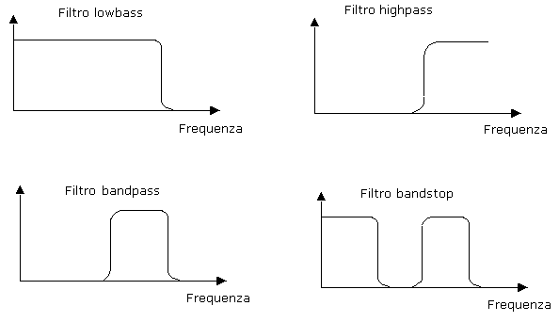
Figura 8 Vari tipi di filtri possono bloccare il passaggio di certi componenti della frequenza pertanto si viene a formare lo spettro dei segnali.

Un LPF (Low-pass Filter) consente solo il passaggio di componenti a bassa frequenza di un segnale, un HPF (High-Pass Filter) solo il passaggio di componenti ad alta frequenza. Un HPF viene usato per proteggere un altoparlante per alte frequenze, chiamato tweeter, dalle basse frequenze che lo danneggerebbero. Un filtro che consente il passaggio di una banda o di un intervallo di frequenze, è chiamato BPF (Band-Pass Filter). Un filtro che elimina una banda è chiamato BSP (Band-Stop Filter).

Spettrogrammi

Durante la Seconda Guerra Mondiale fu inventato lo spettrografo sonoro per visualizzare i segnali vocali, per distruggere i sistemi di disturbo vocale dei nemici e per analizzare i segnali sott’acqua per identificare i sottomarini nemici. Oggi gli scienziati usano lo spettrografo sonoro per analizzare anche i suoni delle balene e degli uccelli.
Lo spettrografo genera spettrogrammi sonori che visualizzano i cambiamenti nel tempo dello spettro di un segnale. Lo spettrogramma è un tentativo con rappresentazione tridimensionale di uno spettro che cambia nel tempo.
Alcune decine di anni fa si discusse la possibilità dell’uso di spettrogrammi vocali in casi giudiziari: si pensava che gli spettrogrammi, chiamati impronte vocali, potessero essere usati per identificare particolari oratori. In realtà le variazioni da oratore a oratore non sono sufficientemente distinte da consentire l’uso di spettrogrammi per identificare le persone sebbene gli spettrogrammi potrebbero essere usati per eliminare i sospetti se le differenze sono sostanziali.

